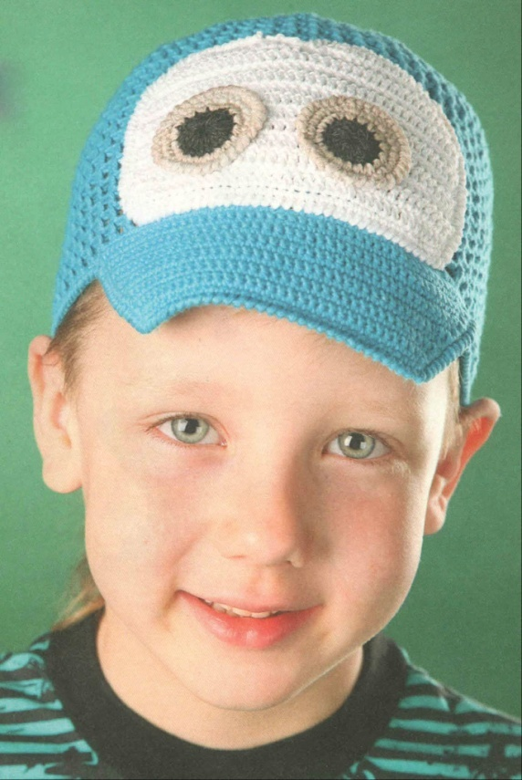 | Кепка «Машинка»  Весёлая кепка «Машинка» легко и быстро вяжется крючком. Все что вам нужно освоить для этой приятной работы, -это полустолбик и столбик с накидом.  Обхват головы: 52-54 см  Для вязания кепки крючком вам потребуется: пряжа (100% хлопок, 180 м/50 г)- 50 г голубого, 20 г белого, остатки серого и черного цвета, крючок 1,75.  Для основы наберите голубой нитью цепочку из 5 возд. п., замкните в кольцо. Вяжите вкруговую по схеме 1. Первые 8 рядов - это донышко кепки, с 9-го по 16-й ряд вяжите без прибавлений. Козырек свяжите от края основной части голубой нитью по схеме 2. Обратите внимание, что на схеме приведена только половина козырька, вторую половину вяжите симметрично. Глаза вяжите по схеме 3, при этом 1 -й ряд вяжите черной нитью, далее - серой нитью. Свяжите 2 детали. Для «лобового стекла» белой нитью наберите цепочку из 38 возд. п., вяжите по схеме 4. Все детали обвяжите «рачьим шагом». Готовые детали пришейте к основе, как показано на фото.  Схема вязания кепки крючком:
